Информация о результатах деятельности территориальных органов Министерства юстиции Российской Федерации, действующих в пределах Приволжского федерального округа, а также органов ЗАГС в сфере исполнения обязательств и реализации прав, вытекающих из международных договоров Российской Федерации о правовой помощи и правовых отношениях по гражданским, семейным, уголовным и иным делам за 2018 год

Работа Главного управления Министерства юстиции Российской Федерации по Нижегородской области (далее — Главное управление) и Управлений Минюста России по субъектам Российской Федерации, расположенным в пределах Приволжского федерального округа (далее — Управления), в сфере оказания международной правовой помощи организована в соответствии с приказами Министерства юстиции Российской Федерации от 03.03.2014 № 25 «Об утверждении положения о главном управлении Министерства юстиции Российской Федерации по субъекту (субъектам) Российской Федерации», от 03.03.2014 № 26 «Об утверждении положения об управлении Министерства юстиции Российской Федерации по субъекту (субъектам) Российской Федерации», совместным приказом МИД России № 10489, Минюста России № 124 от 29.06.2012 об утверждении Административного регламента Министерства иностранных дел Российской Федерации и Министерства юстиции Российской Федерации по предоставлению государственной услуги по истребованию личных документов (далее – Административный регламент), а также методическими рекомендациями об организации работы по исполнению международных обязательств Российской Федерации в сфере правовой помощи, утвержденными приказом Минюста России от 24.12.2007 № 249 (далее – Методические рекомендации).
В целом за 2018 год в адрес Главного управления поступило 29135 запросов от российских и иностранных компетентных органов в сфере оказания международной правовой помощи.
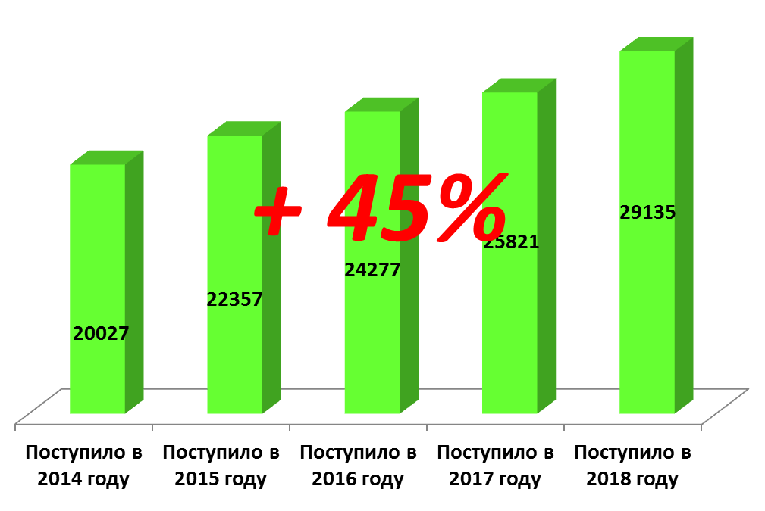

Рассмотрено и направлено на исполнение — 28504, возвращено для надлежащего оформления — 222, что составляет 0,77% от общего поступления. За 2017 год в адрес Главного управления поступило 25821 запрос о правовой помощи, возвращено — 346 (1,32 % от общего поступления).
Как показывает анализ поступивших материалов, документооборот ежегодно увеличивается. По сравнению с 2017 годом в 2018 году в Главное управление поступило на 3314 документов больше (13%).
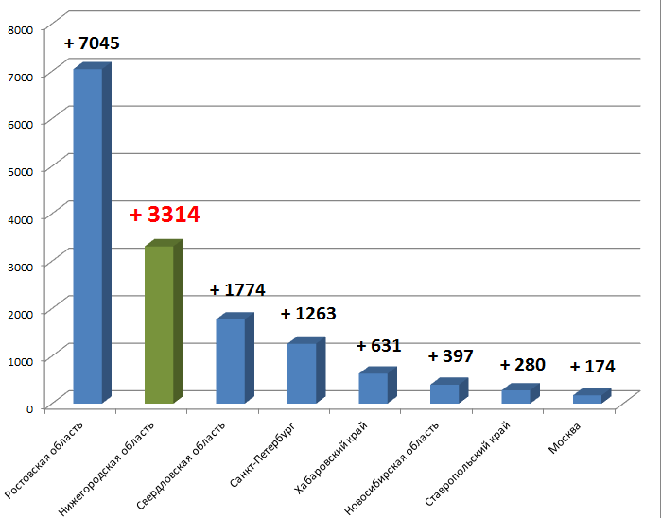

По количеству поступивших материалов Главное управление занимает второе место после Главного управления Минюста России по Москве.

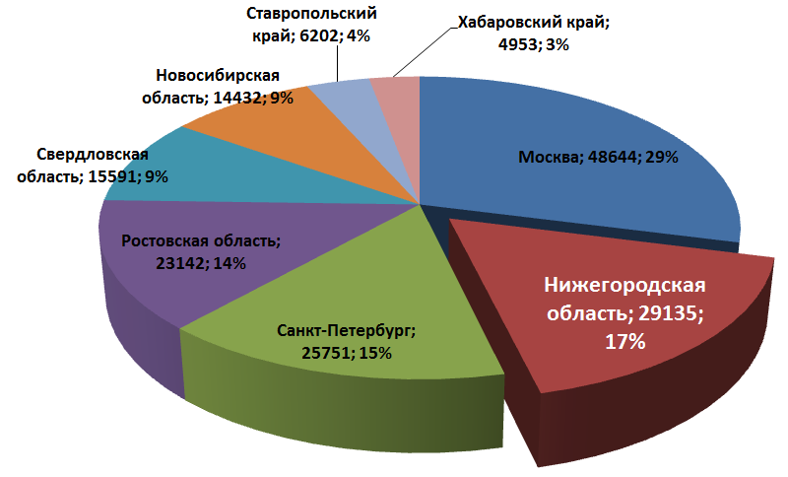

Вместе с тем, качество поступающих в Главное управление материалов, повысилось (возврат 0,77%).
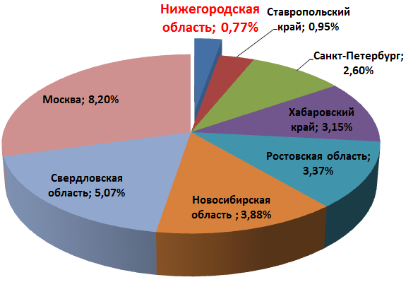

В 2018 году продолжена работа по координации деятельности территориальных органов Минюста России, действующих в пределах Приволжского федерального округа, а также методическая работа, с судами, нотариусами, органами ЗАГС и другими компетентными учреждениями.
Так, 15.03.2018 в режиме видеоконференцсвязи состоялось заседание Координационного совета при Главном управлении Министерства юстиции Российской Федерации по Нижегородской области по вопросу «Организация работы по исполнению международных обязательств Российской Федерации в сфере правовой помощи».
В результате подписан протокол заседания Координационного совета при Главном управлении Минюста России по Нижегородской области № 1. В разработке протокола были задействованы судебные органы, органы ЗАГС, а также территориальные органы подведомственных Минюсту России федеральных служб.
В указанный протокол были включены мероприятия, от проведения которых зависит надлежащее и своевременное исполнение обязательств, взятых на себя Российской Федерацией в соответствии с международными договорами о правовой помощи и правовых отношениях. Мероприятия, включенные в протокол Координационного совета, были распланированы на 2018-2019 годы.
За 2018 год в Управления поступило 9071 запрос, возвращено 296 (3,25%), рассмотрено 8784.

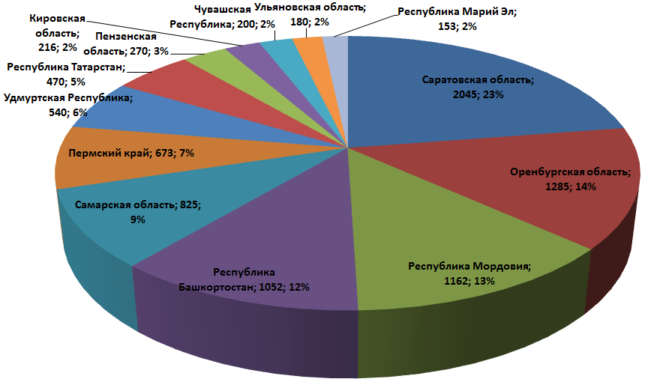

За 2017 год в Управления поступило 10343 запроса, возвращено 245 (3,74%), рассмотрено 9911.
Большинство документов приходится на Управления по Саратовской области, Оренбургской области, Республике Мордовия, Республике Башкортостан и Самарской области (2980 или 70%). Максимальное количество материалов поступило в Управление по Саратовской области (2045), минимальное – в Управление по Республике Марий Эл (153).
Необходимо отметить, что срок рассмотрения иностранных запросов компетентными органами Приволжского федерального округа составляет от 1 недели до 2 месяцев в зависимости от характера документов. Однако в случае необходимости запросить дополнительную информацию, осуществить розыск и установить место жительства лица, в отношении которого осуществляются процессуальные действия, срок исполнения увеличивается.
В Управлениях запросы в среднем рассматриваются в течение 3 дней.
В целях надлежащего и своевременного обеспечения рассмотрения запросов о правовой помощи регулярно проводилась ревизия их исполнения. Всего в 2018 году в отношении неисполненных запросов иностранных компетентных органов направлено 256 напоминаний, в отношении российских – 296.
Кроме того, Управлениями ведутся контрольные таблицы (с указанием даты и характера поступления иностранного запроса, даты направления запроса в компетентный орган Российской Федерации и поступления исполненного запроса), об истечении срока исполнения до компетентных органов доводится по телефону, а также в ходе рабочих встреч.
Обобщена информация о результатах рассмотрения иностранных запросов, направленных во II полугодии 2017 года и I полугодии 2018 . Нерассмотренные запросы остаются на контроле до их фактического исполнения.
На постоянной основе осуществляется взаимодействие Главного управления, Управлений с компетентными учреждениями Приволжского федерального округа (участие в семинарах-совещаниях, рабочих группах, Коллегиях, оказание методической помощи в ходе плановых проверок органов ЗАГС и нотариусов). Всего в 2018 году принято участие в 100 таких мероприятиях.
В адрес территориальных органов Минюста России, органов ЗАГС, судебных органов регулярно направляются информационно-аналитические материалы, поступившие из Минюста России.
В целях исключения возврата, а также сокращения срока исполнения, при направлении запросов о правовой помощи, прикладываются памятки и образцы, проводится работа с гражданами при оформлении ими заявлений об истребовании личных документов с территории иностранного государства. Непосредственно исполнители (компетентные учреждения) информируются о том, что несоблюдение указанных требований будет являться основанием для возврата, что приведет к затягиванию сроков исполнения, в связи с чем, ориентируются на возможность (при необходимости) предварительного согласования вопроса оформления материалов в связи с исполнением запросов с представителем Главного управления по телефонам, указанным в сопроводительных письмах, а также на официальном Интернет-сайте.
При возврате документов Главным управлением указываются причины
и даются соответствующие разъяснения положений международных договоров. Кроме того, информация доводится до соответствующего управления Минюста России (для оказания методической помощи), а также до суда субъекта Российской Федерации (для сведения).
В целом в 2018 году в адрес территориальных органов Минюста России по субъектам Российской Федерации, расположенным в пределах Приволжского федерального округа, Главным управлением для надлежащего оформления возвращено 51 комплект.
Наилучший рейтинг по данному показателю (количество возвращенных документов относительно поступления) имеют управления по Республике Башкортостан, Оренбургской области, Республике Мордовия, и Саратовской области.

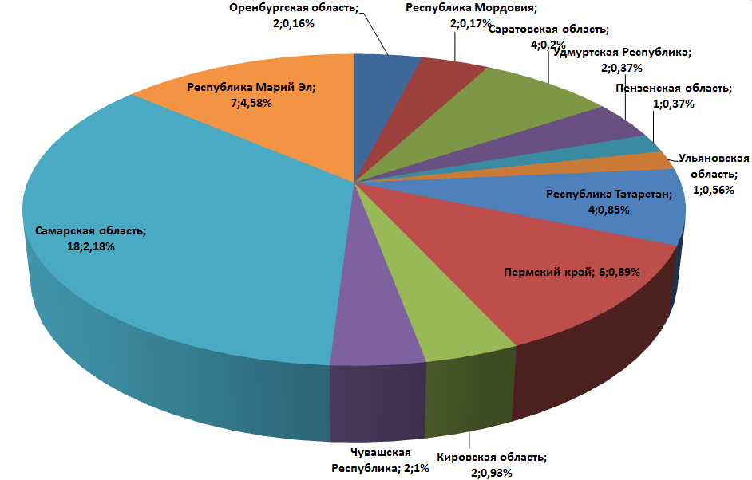

В свою очередь Управлениями в 2018 год в адрес компетентных учреждений Приволжского федерального округа для надлежащего оформления возвращено 296 комплектов.
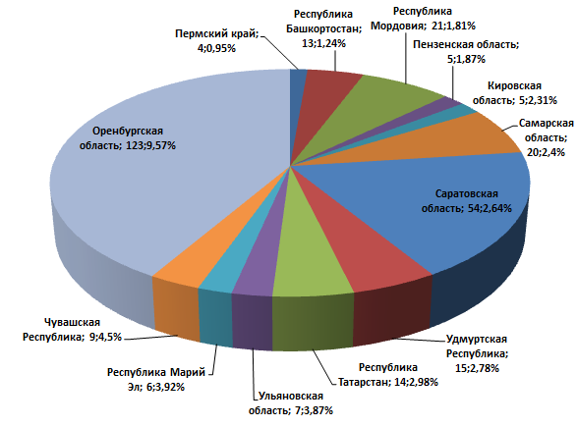

По данному показателю наилучший рейтинг (количество возвращенных документов относительно поступления) имеют управления по Пермскому краю, республики Башкортостан, Мордовия и Пензенской области .
С учетом анализа поступающих в Главное управления материалов по оказанию международной правовой помощи, информации, предоставленной Управлениями, Главным управлением подготовлен примерный рейтинг, оценивающий качество подготовки документов компетентными учреждениями Приволжского федерального округа, который выглядит следующим образом.

Республика Башкортостан (+ 1 позиция по сравнению с 1 полугодием 2018 г.)
Республика Мордовия (-1 позиция по сравнению с 1 полугодием 2018 г.)
Саратовская область (стабильно)
Пермский край (стабильно)

Оренбургская область (+ 2 позиция по сравнению с 1 полугодием 2018 г.)

Пензенская область (-1 позиция по сравнению с 1 полугодием 2018 г.)
Удмуртская Республика (+ 2 позиция по сравнению с 1 полугодием 2018 г.)
Республика Татарстан
(-1 позиция по сравнению
с 1 полугодием 2018 г.)

Чувашская Республика (стабильно)

Самарская область (+ 2 позиция по сравнению с 1 полугодием 2018 г.)
Кировская область
(+ 3 позиция по сравнению
с 1 полугодием 2018 г.)
Ульяновская область (-4 позиция по сравнению с 1 полугодием 2018 г.)

Республика Марий Эл (стабильно)

– высокие показатели

– средние показатели

– низкие показатели

Исполнение международных обязательств в части истребования и пересылки документов о регистрации актов гражданского состояния с территории государств-членов СНГ, Грузии и стран Балтии Главным управлением и органами ЗАГС округа в 2018 году осуществлялось в соответствии с Конвенцией о правовой помощи и правовых отношениях по гражданским, семейным и уголовным делам 1993 года (далее — Конвенция 1993 года), а также на основании двусторонних договоров.
В 2018 год в Главное управление поступило 13425 (13457 – 2017 год) ходатайств об истребовании документов о государственной регистрации актов гражданского состояния, из них 10565 – российских, 2860 – иностранных.
Общий документооборот по линии ЗАГС со странами СНГ в 2018 году составил 37541 материал (39604 – 2017 год). Из них 19348 первичных и 18193 вторичных. Органами ЗАГС округа направлено на исполнение 13121 запрос, из которых 6929 исполнено, что составляет 53 % (54% — 2017 год). Кроме того, исполнено 5 059 запросов, направленных на исполнение в 2017 году.

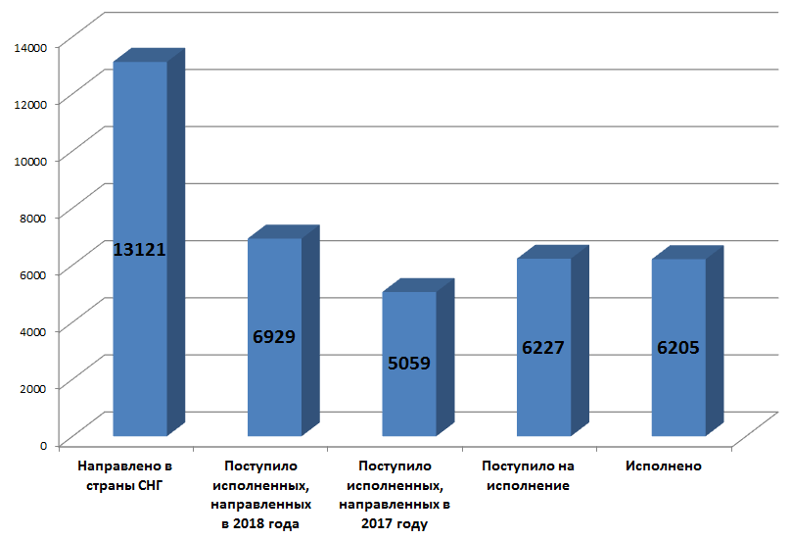

Наибольшее количество приходится на Республику Татарстан, Самарскую, Оренбургскую, Саратовскую области и Республику Башкортостан – 25288 (67%)

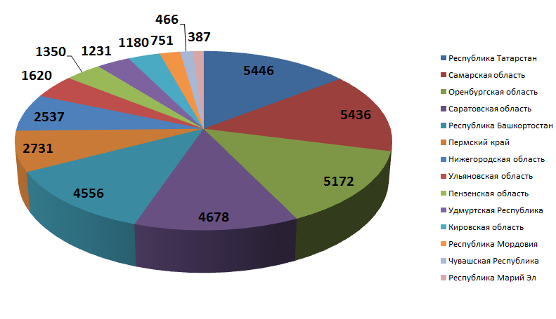

Непосредственно отделами ЗАГС в страны СНГ направлено 8216 запросов, органами ЗАГС исполнительной власти субъектов Российской Федерации — 436.
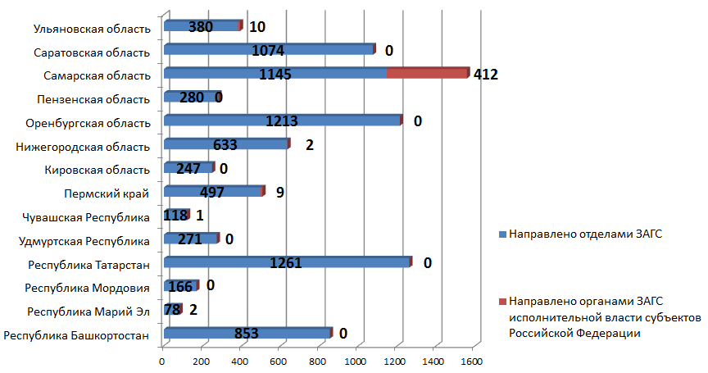

В основном отделами ЗАГС округа запросы об истребовании документов о регистрации актов гражданского состояния самостоятельно направляются в компетентные учреждения стран-участниц СНГ, которыми подписан протокол, или которыми дано согласие на такое сотрудничество. Однако имеются единичные случаи непосредственного сношения с компетентными учреждениями Грузии (5 – Республика Мордовия), Кыргызской Республики (2 – Республика Марий Эл) и Республики Узбекистан (3;1 – Республика Марий Эл, 2 – Пермский край).
Срок исполнения российских запросов составляет от 1 месяца. Однако в ряде случаев имеет место более длительное исполнение.
Так, согласно информации, полученной от органов ЗАГС Приволжского федерального округа, количество неисполненных запросов, направленных на рассмотрение в 2017 году, составило 1183. Большинство приходится на Республику Узбекистан (303), Украину (168), Республику Таджикистан (167), Республику Казахстан (158) и Грузию (120).
В адрес органов ЗАГС округа из компетентных учреждений стран СНГ за отчетный период поступило 6227 запросов, из которых 6205 исполнено (99,6%).
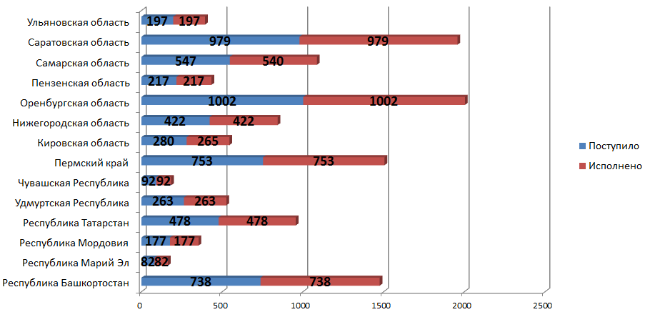

Непосредственно в органы ЗАГС Приволжского федерального округа поступило 5247 запросов, из них 4924 – из органов ЗАГС, 197– от заявителей, 126 – из других учреждений.
Как показывает анализ поступивших документов основную массу составляют запросы компетентных учреждений стран-участниц СНГ, которыми подписан протокол, или которыми дано согласие на такое сотрудничество. Однако с территории Азербайджанской Республики, Кыргызской Республики, Грузии, Туркменистана и Республики Узбекистан также поступают запросы непосредственно в органы ЗАГС Приволжского федерального округа.
Азербайджанская Республика | 6
Грузия | 23
Кыргызская Республика | 29
Туркменистан | 8
Республика Узбекистан | 33
Документооборот по линии ЗАГС со странами Балтии в 2018 году составил 416(344 – 2017 год) документов, из которых 238 — первичных и 178 — вторичных. Органами ЗАГС округа в 2018 год направлено на исполнение 160 запросов, из которых 35 исполнено, что составляет 22%. (по сравнению с 2017 годом данный показатель повысился на 1 %).
Кроме того, поступило 68 документов на запросы, направленные в 2017 году. Все запросы направлялись через Главное управление. Через Консульский отдел МИД России запросы не направлялись.
В адрес органов ЗАГС округа от компетентных учреждений стран Балтии поступило 78 запроса. Исполнено 75 или 96,%. Запросы поступали через Консульский отдел МИД России, а также от заявителей.
Необходимо отметить, что за 2018 год качество поступающих в Главное управление материалов относительно истребования документов о регистрации актов гражданского состояния, значительно повысилось. Возврат составил 23 комплекта (Республика Башкортостан – 1, Республика Мордовия – 1, Пермский край – 1, Кировская область – 4, Нижегородская область – 2, Оренбургская область – 4, Пензенская область – 1, Самарская область – 2; Саратовская область – 7).
За 2017 год в адрес органов ЗАГС Приволжского федерального округа для надлежащего оформления возвращено 85 материалов.
С учетом изложенного, полагаем необходимым в 1 полугодии 2019 года продолжить работу, направленную на повышение качества, направляемых за границу документов, при этом особое внимание уделить иностранным запросам, которые длительное время остаются не исполненными (в отношении которых Главным управлением направляются напоминания, при этом информируется соответствующее Управление с пометкой «для контроля»).

Главное управление Министерства юстиции
Российской Федерации по Нижегородской области

